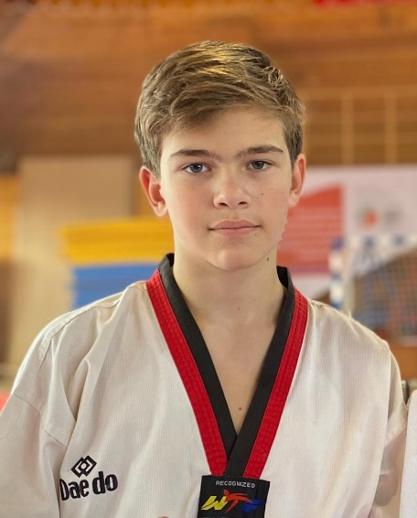
Артем Офицеров:
- Золото Всероссийские соревнования «кубок Тэквон» 2019
- Бронза Всероссийские соревнования «Кубок Рязанского Кремля» 2019

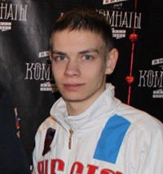
Егор Штепа:
- золото Международного турнира G1 Israel Open 2011 года;
- участник эстафеты Олимпийского огня Сочи 2014 года в Рязани;
- золото первенства ЦФО 2015 года;
- золото чемпионата ЦФО 2015 года;
- бронзовый призёр Кубка России 2016 года.

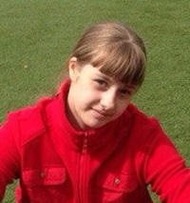

Екатерина Курбатова:
- золото первенства ЦФО 2013 года;
- золото первенства ЦФО 2014 года;
- золото первенства России 2014 года:
- член национальной сборной страны;
- золото первенства ЦФО 2017 года;
- серебряный призёр чемпионата ЦФО 2017 года.
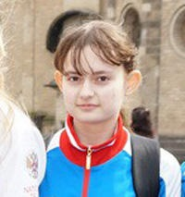
Татьяна Кириллова:
- бронзовый призёр Международного турнира Ukraine Open 2013 года;
- бронзовый призёр Международного турнира G2 US Open 2014;
- серебряный призёр чемпионата ЦФО 2017 года.

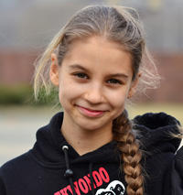

Яна Коготкова:
- золото Всероссийских соревнований «Кубок Рязанского кремля» 2015 года;
- золото Всероссийских соревнований «Патриот» 2015 года;
- золото Всероссийских соревнований «Кубок Taekwon» 2015 года;
- бронзовый призёр Международного турнира G2 на Кубок президента WTF 2017 года
- золото первенства ЦФО 2017 года;
- участник первенства Европы 2017 года;
- золото первенства ЦФО 2020 года.
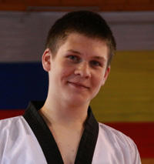
Дмитрий Фесенко:
- золото Всероссийских соревнований «Кубок Taekwon» 2015 года;
- золото первенства ЦФО 2016 года.

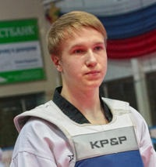
Артём Жуков:
- бронзовый призёр первенства России 2015 года;
- золото II этапа VIII летней Спартакиады учащихся России 2017 года.

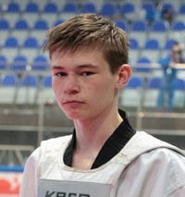
Кирилл Фролов:
- бронзовый призёр чемпионата Европы среди клубов G1 2015 года.
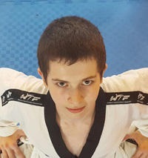
Александр Зеленов:
- золото финала Спартакиады спортивных школ России 2016 года;
- бронзовый призёр первенства России 2016 года.
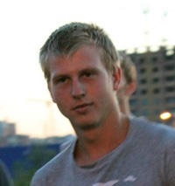
Павел Шевченко:
- золото Международного турнира USA Fargo Open 2007 года;
- бронзовый призёр первенства России 2010 года.
Ирина Иванова:
- бронзовый призёр первенства России 2010 года.
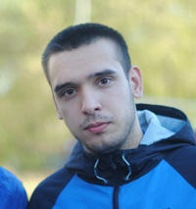
Никита Зенин:
- бронзовый призёр первенства России 2010 года.
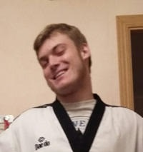
Виктор Еремеев:
- серебряный призёр первенства России 2011 года;
- член юношеской сборной России;
- серебряный призёр первенства ЦФО 2013 года.
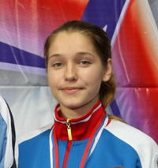
Татьяна Зайцева:
- серебряный призёр Международного турнира Ukraine Open 2013 года;
- бронзовый призёр первенства России 2014 года;
- золото Международного турнира G2 US Open 2014 года;
- участница первенства мира 2014 года;
- член национальной сборной страны;
- бронзовый призёр Международного турнира G1 Turkish Open 2015 года;
- золото III этапа Спартакиады учащихся России;
- бронзовый призёр турнира G2 Russian Open 2016 года.

